SESIÓN ORDINARIA DEL CONSEJO DIRECTIVO
18 DE NOVIEMBRE DE 2025

Siendo las 08:40 horas del día 18 de noviembre de 2025, se llevó a cabo la Sesión Ordinaria del Consejo Directivo (el “Consejo Directivo”) del Organismo Público Descentralizado de la Administración Pública Municipal denominado “Consejo de Colaboración Municipal” de Guadalajara (el “Organismo” o el “Consejo”), en las oficinas del Organismo, ubicadas en el Palacio Municipal de Guadalajara, que se encuentra en la Avenida Hidalgo número 400, Colonia Centro, en la ciudad de Guadalajara, Jalisco. La sesión estuvo presidida por el Lic. Raúl Bustamante Ascencio, Presidente del Consejo Directivo, actuando como Secretaria Técnica la Lic. Paulina López Abbadie, mismo que procedió a tomar lista de asistencia.

- Instalación de la sesión

Lic. Paulina López Abbadie.- Hace constar que se encuentran presentes:

- Lic. Raúl Bustamante Ascencio, Presidente del Consejo Directivo.
- Lic. Paulina López Abbadie, Secretaría Técnica.
- Lic. Cristina Cortés Cortés, Directora Administrativa del Organismo.
- Arq. José de Jesús Hernández Padilla, de la Cámara Nacional de Comercio, Servicios y Turismo de Guadalajara.
- Arq. Erika Alejandra Fregoso Cuenca, de Jefatura de Gabinete.
- Lic. Daisy Yolanda Sánchez Sánchez, de la Secretaría General.
- Lic. Isabel Viridiana de la Torre Guzmán, de la Coordinación General de Gestión Integral de la Ciudad.
- L.C.P. Héctor Alejandro Escobar Valle, de Tesorería.
- Lic. Juan Carlos Flores Mejorada, de la Confederación Patronal de la República Mexicana en el Estado de Jalisco.
- Ing. Oscar Plaschinski Vázquez, de la Cámara Mexicana de la Industria de la Construcción.
- Ing. Manuel Antonio Hinojos Madrigal, del Colegio de Ingenieros Civiles del Estado de Jalisco.
- Lic. José Manuel Valdivia Vitela, de la Contraloría Ciudadana.

Lic. Paulina López Abbadie. - En términos de lo dispuesto en el Artículo 306, fracción III, del Código de Gobierno Municipal de Guadalajara, existe quórum legal suficiente para sesionar por lo que se declara instalada la sesión y válidos los acuerdos que en ella se tomen.

ACUERDOS DEL PRIMER PUNTO DEL ORDEN DEL DIA

ÚNICO.- Se reconoce la personalidad con la que comparecen la totalidad de los consejeros. Y se tiene por instalada la sesión.
- Lectura y aprobación del orden del día.

Lic. Paulina López Abbadie. - En el segundo punto del orden, se propone desahogar la sesión de conformidad, con el siguiente orden del día, el cual fue remitido previamente a los asistentes vía correo electrónico.
ORDEN DEL DIA
- Instalación de la sesión.
- Lectura y aprobación del orden del día.
- Presentación del acta de la sesión ordinaria del pasado 27 de octubre de 2025 para su aprobación.
- Aprobación de la Obra de Colaboración denominada “Circuito Madrigal”.
- Asuntos Varios.
- Clausura de la Sesión.

Lic. Paulina López Abbadie. - De no existir observaciones al orden del día enunciado, en el desahogo de este punto, se somete a aprobación el orden del día propuesto.

ACUERDOS DEL SEGUNDO PUNTO DEL ORDEN DEL DIA

ÚNICO.- Se aprueba por unanimidad el Orden del Día de la sesión.

- Presentación del acta de la sesión ordinaria del pasado 27 de octubre de 2025 para su aprobación.

Lic. Paulina López Abbadie: En el desahogo del tercer punto del Orden del día, se somete a aprobación el acta de la sesión del Consejo Directivo de fecha 27 de octubre de 2025, acta que fue girada a todos con anticipación, junto con la convocatoria de la presente reunión.

ACUERDO DEL TERCER PUNTO DEL ORDEN DEL DIA

Único.- Se aprueba por unanimidad el acta de la sesión ordinaria del Consejo Directivo, celebrada 27 de octubre de 2025, misma que fue firmada por los presentes.

- Aprobación de la Obra de Colaboración denominada “Circuito Madrigal”.

Lic. Paulina López Abbadie. – Como ustedes saben esta obra ha estado varios años en las obras proyectadas, como saben la división de la calle de Zapopan y Guadalajara va por la mitad de la vialidad, estaba detenida por Zapopan porque no tenían presupuesto, entonces, pues nos avisaron que ya cuentan con el presupuesto e iniciaran el procedimiento de licitación, por eso es la premura de los tiempos, Zapopan está terminando los detalles del proyecto ejecutivo.

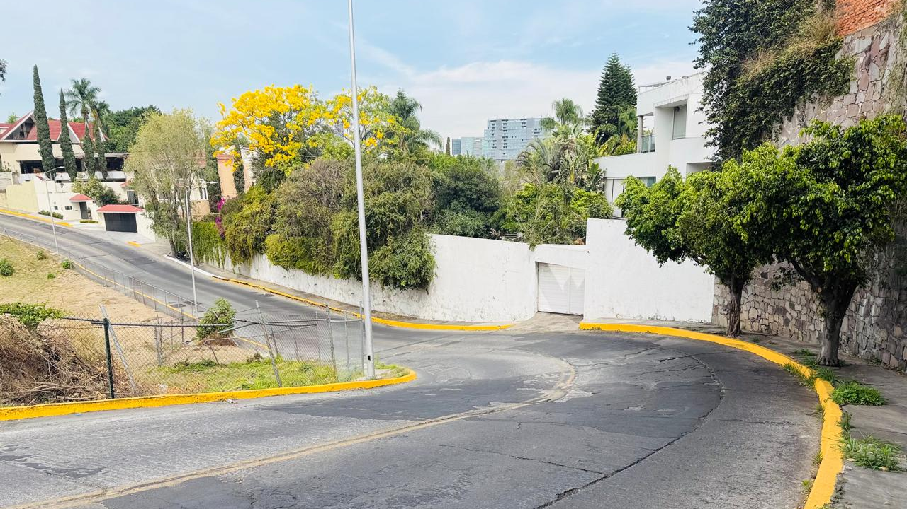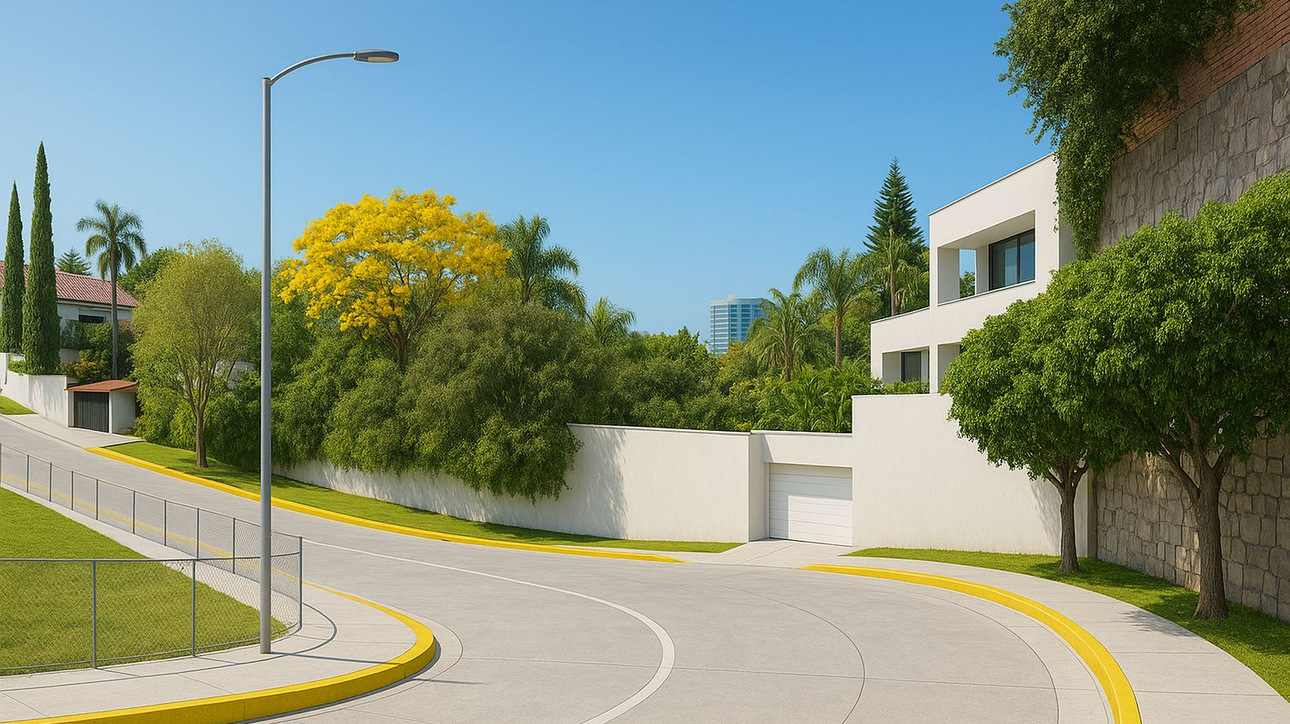

La obra tendrá los siguientes alcances:

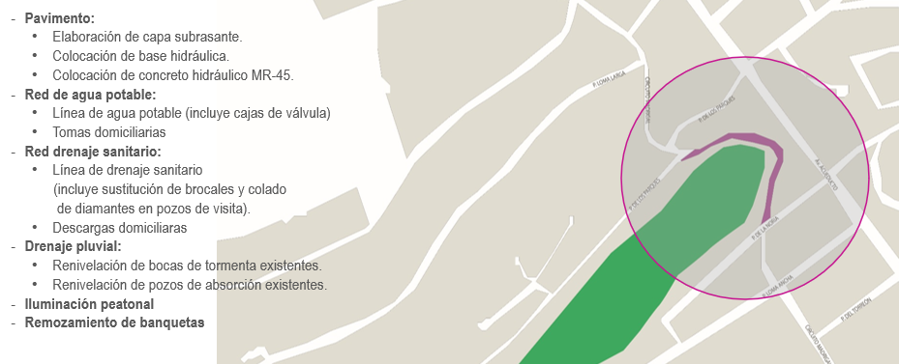
La gestión será:
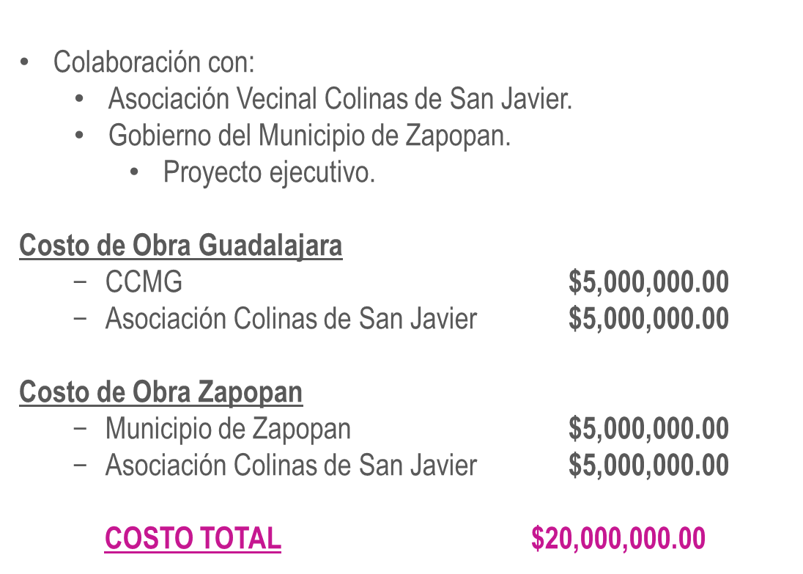

Lic. Paulina López Abbadie. – Esta obra es similar a la participación que tuvimos en Pablo Neruda.

Lic. Daisy Yolanda Sánchez Sánchez.- Ese esquema lo van a dejar establecido desde las bases ¿verdad? Porque no es una licitación típica.

Lic. Paulina López Abbadie. – Sí así es, desde la visita al sitio se les comentará esta situación a los contratistas.

Arq. José de Jesús Hernández Padilla.- Lo ideal sería que fuera el mismo constructor. Sería lo idóneo.

Lic. Paulina López Abbadie. – Si sería lo idóneo, pueden participar los mismos en ambas licitaciones, sin embargo la ley nos marca las pautas que debemos adjudicar al solvente más bajo, en Pablo Neruda no tuvimos problema y trabajamos de esta manera entonces, mientras exista buena coordinación, al fin de cuentas ellos tienen bien delimitado sus trabajos, por ejemplo aquí en este caso, la red de agua potable, totalmente sería aquí en Guadalajara, entonces ahí no hay tema, y la línea de drenaje en Zapopan, pues ahí el tema más fuerte es el concreto, ósea pero internamente entre las empresas contratan al mismo concretero.

Ing. Oscar Plaschinski Vázquez.- Si porque si no sería duplicidad de maquinaria en la misma zona.

Lic. Juan Carlos Flores Mejorada.- ¿El objetivo de arranque de esta obra cuál es?

Lic. Paulina López Abbadie. –El objetivo es tener la licitación y dar el fallo mas o menos el 15 de diciembre.

¿Piensan ejecutar la obra con recurso de este año?

Lic. Daisy Yolanda Sánchez Sánchez.- Se alcanza a firmar contrato y a estimar, mi inquietud es que realmente se encuentre devengado el recurso.

Lic. Paulina López Abbadie. – Sí, claro podemos someterlo aprobación así, verificamos que el recurso se encuentre devengado este año, y si la obra no se concluye este año, se utilizará recurso del siguiente año, se pagaría anticipo, se podría pagar la primera estimación y ya con el recurso de Colinas se termina de pagar la obra.

Lic. Daisy Yolanda Sánchez Sánchez.- Sí también, ok, nosotros pagamos este año y Colinas lo que falta.

Lic. Paulina López Abbadie. – Si nadie más tiene algún otro comentario, se somete a aprobación el inicio de procedimiento de la Obra de Colaboración denominada “Circuito Madrigal”.

ACUERDO DEL CUARTO PUNTO DEL ORDEN DEL DIA

ÚNICO. - Se aprueba por unanimidad el inicio de procedimiento de la Obra de Colaboración denominada “Circuito Madrigal”.

- Asuntos Varios

Lic. Raúl Bustamante Ascencio. – Se les invita a la inauguración de la unidad Tucson, este sábado, se llevará a cabo también un sábado de corresponsabilidad, están todos invitados por si gustan acompañarnos.

Lic. Paulina López Abbadie. – Gracias, por lo que no habiendo más asuntos que tratar y si nadie más tiene alguna otra intervención, procedemos a la clausura de la sesión.

- Clausura de la Sesión.

Lic. Raúl Bustamante Ascencio. – Gracias a todos y todas por venir, siendo las 09:08 horas del mismo día de su inicio, se da por clausurada la presente sesión, misma que se celebró de conformidad con lo establecido el artículo 306 del Código de Gobierno Municipal de Guadalajara.

______________________________________
Lic. Raúl Bustamante Ascencio
Presidente del Consejo Directivo
___________________________________  Lic. Paulina López Abbadie  Secretaría Técnica | ____________________________________  Lic. Cristina Cortés Cortés  Directora Administrativa
____________________________________  Arq. Erika Alejandra Fregoso Cuenca  Jefatura de Gabinete | ____________________________________  Lic. Daisy Yolanda Sánchez Sánchez  Secretaría General
___________________________________  Arq. José de Jesús Hernández Padilla  Cámara Nacional de Comercio, Servicios y Turismo de Guadalajara | ______________________________________  Lic. Isabel Viridiana de la Torre Guzmán  Coordinación General de Gestión Integral de la Ciudad
___________________________________  L.C.P. Héctor Alejandro Escobar Valle  Tesorería | ___________________________________  Lic. Juan Carlos Flores Mejorada  Confederación Patronal de la República Mexicana en el Estado de Jalisco
___________________________________  Ing. Oscar Plaschinski Vázquez  Cámara Mexicana de la Industria de la Construcción | ___________________________________  Ing. Manuel Antonio Hinojos Madrigal  Colegio de Ingenieros Civiles del Estado de Jalisco
___________________________________
Lic. José Manuel Valdivia Vitela
Contraloría Ciudadana

